2026年秋季学期北石化校友企业专场招聘会成功举办

10月20日，由校友工作办公室主办、就业指导中心承办的“校友引航 职通未来”2026年秋季学期校友企业专场招聘会在清源校区综合实验楼一层大厅举行。本次招聘会共吸引朴烯晶、聚赛龙、格利斯达、华路时代、建强伟业、一诺先科、智慧会展、奕博科技、京仪智能科技、数缘科技、虾米衍艺等14家校友创办及校友就职的优质企业返校揽才，涵盖新一代信息技术、高端装备制造、新材料、新能源、环保科技、金融证券及文创会展等多个重点行业领域。
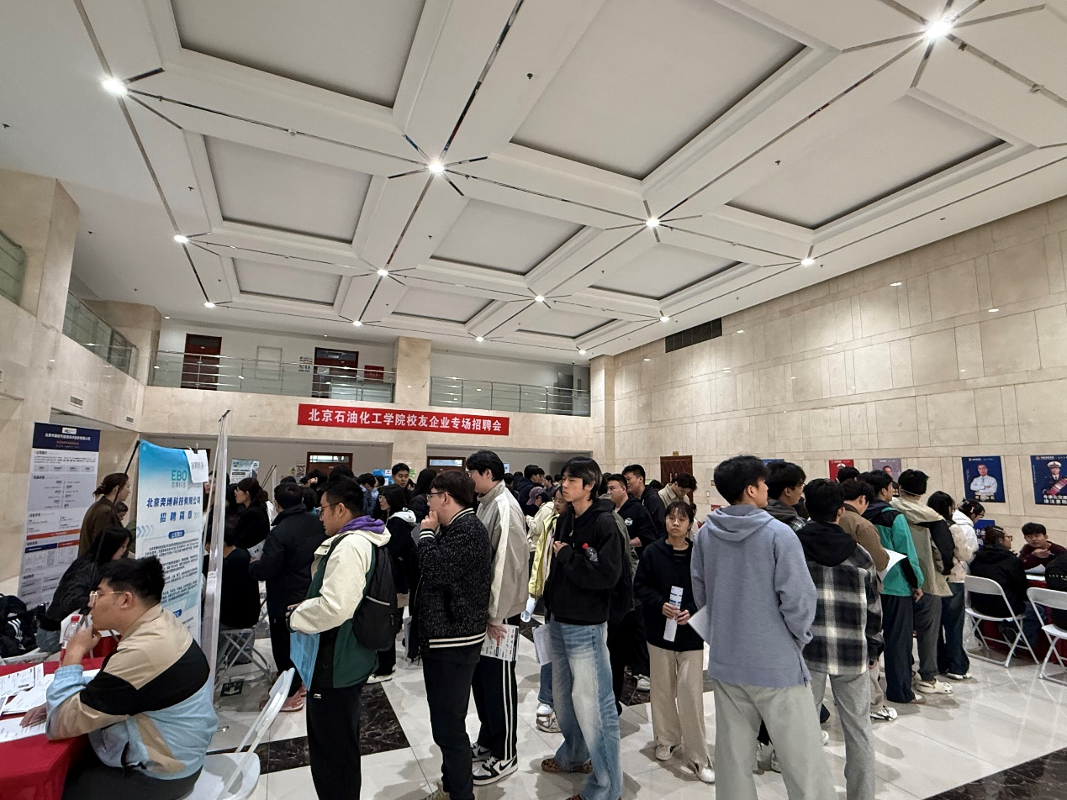
招聘会持续三个半小时，招聘现场气氛热烈、互动频频。参会企业带来的岗位精准契合了学校化工、材料、机械、自动化、计算机、经管、人文等专业方向，共吸引了300余人次本科生和研究生到场咨询、投递简历。
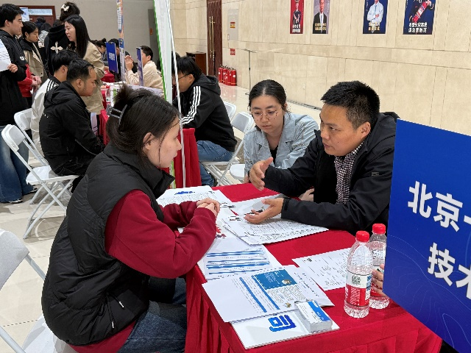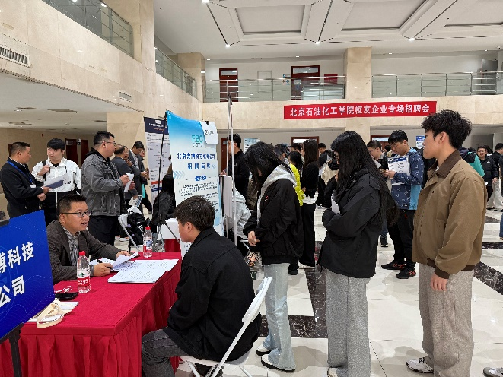
本次活动不仅是一场双选会，更是一堂生动的“就业指导课”。参会校友热情地与学弟学妹们交流互动，结合自身职场经历分享行业心得，提供择业建议与简历指导。部分已在企业就职的往届毕业生更是现场“现身说法”，以亲身经历为在校生答疑解惑。
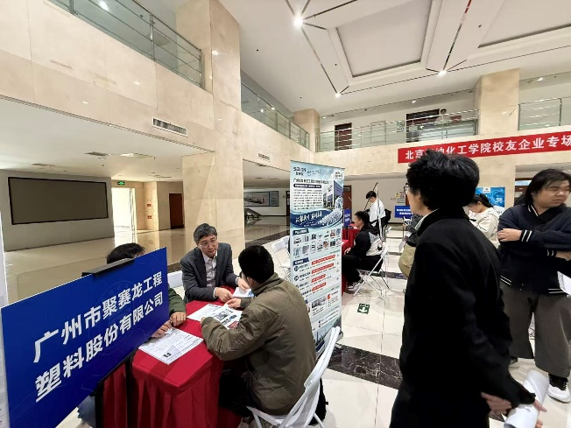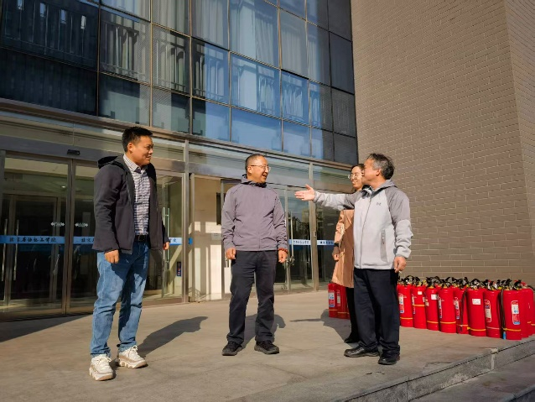

校友工作办公室何晓红表示，校友企业专场招聘会既是校友反哺母校、助力毕业生高质量就业的务实举措，也是学校育人成效的生动体现。未来，学校将继续依托校友资源，搭建更多元、更精准的校企对接平台， 护航北石化学子扬帆起航。

